UNIVERSITE DE LA SORBONNE NOUVELLE - PARIS 3
Année universitaire 2001-2002
2ème SESSION
SLMD2 (Informatique)
Enseignant responsable : Maria ZIMINA

Les explications sur la réalisation des exercices seront fournies sous forme de fichiers informatiques. Il est INDISPENSABLE de se munir d’une DISQUETTE à CHAQUE SEANCE.

Première séance

Microsoft Excel : introduction

- Excel est un logiciel de Microsoft permettant la création, la manipulation et l’édition de données organisées sous forme de tableaux.

Créer votre répertoire de travail dans C:\Deug Tal.
Exécuter Microsoft Excel.

Création d’un classeur

- Dans Microsoft Excel, un classeur est un fichier dans lequel vous travaillez et stockez vos données. Chaque classeur pouvant contenir de nombreuses feuilles, vous pouvez organiser différentes sortes d'informations connexes au sein d'un même fichier.

Créer un nouveau classeur basé sur le modèle de classeur par défaut.
- Dans le menu Fichier, cliquer sur Nouveau.
- Pour créer un classeur vide, cliquer sur l’onglet Général, puis double-cliquer sur l’icône Classeur.
Enregistrer le classeur sous C:\Deug Tal\Votre_repertoire\Votre_nom.xls

- Les feuilles de calcul du classeur servent à répertorier et analyser des données. Vous pouvez taper et modifier des données dans plusieurs feuilles de calcul simultanément et effectuer des calculs à partir de données provenant de plusieurs feuilles. Lorsque vous créez un graphique, vous pouvez le placer sur la même feuille de calcul que les données qui s'y rapportent ou sur une feuille graphique distincte.

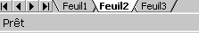
- Les noms des feuilles figurent sur les onglets situés en bas de la fenêtre du classeur. Pour passer d'une feuille à l'autre, cliquez sur les onglets de feuille. Le nom de la feuille active s'affiche en gras.

Accéder au classeur C:\Deug Tal\Sujet_exo1.xls (Fichier/Ouvrir…)

Copier les feuilles de calcul "Sujet" et "Recettes" du classeur Sujet.xls dans le classeur Votre_nom.xls. Procéder de la manière suivante :
- Click doit sur l’onglet de la feuille concernée/Déplacer ou copier …
- Dans la ligne "Dans le classeur" sélectionner le nom du classeur dans lequel vous souhaitez copier la feuille. Cocher l’option "Créer une copie". Valider par OK. Vérifier que la copie a été effectuée correctement et à l’endroit souhaité.

Liste dans une feuille de calcul
- Excel propose un système de gestion de base de donnée simplifié : les listes. Vous pouvez utiliser les listes pour gérer tous systèmes d'information de votre choix comportant des données de même nature. Une liste comporte des champs et des enregistrements qui apparaissent dans les colonnes et les lignes de votre feuille de calcul.
- Un champ regroupe les éléments de même nature de tous les enregistrements d'une liste. Voici, par exemple, les champs de la liste dans la feuille "Recettes" :

Titre du film | Genre | Semestre | Tarif pl. | Tarif réd. | Entrées pl. | Entrées réd. | Région

Largeur de colonnes
Ajuster la largeur des colonnes dans la feuille "Recettes" pour afficher le contenu des enregistrements en entier.
- Faites glisser la bordure située à droite de la colonne jusqu'à ce que vous obteniez la largeur de colonne souhaitée. Pour réaliser cette opération, obtenir la forme du curseur
- Pour changer la largeur de plusieurs colonnes, sélectionnez-les. Faites glisser une bordure située à droite de l'en-tête d'une des colonnes sélectionnées. Pour changer la largeur de toutes les colonnes d'une feuille de calcul, cliquez sur le bouton Sélectionner tout, puis faites glisser la bordure de l'un des en-têtes de colonne.
- Pour que la largeur de colonne soit ajustée en fonction du contenu, double-cliquez sur la bordure située à droite de l'en-tête de colonne.

Insertion de colonnes

Ajouter des colonnes dans la feuille "Recettes" pour obtenir les champs suivants (par ordre d’apparition) : Titre du film, Genre, Semestre, Tarif pl., Tarif réd., Entrées pl., Entrées réd., Recettes T pl., Recettes T réd., Région, Total HT, TVA, Total TTC.
- Pour insérer une seule colonne, cliquez sur une cellule dans la colonne située immédiatement à droite de l'endroit où vous voulez insérer la nouvelle colonne. Par exemple, pour insérer une colonne à gauche de la colonne B, cliquez sur une cellule de la colonne B.
- Pour insérer plusieurs colonnes, sélectionnez le même nombre de colonnes immédiatement à droite de l'endroit où vous voulez insérer les nouvelles colonnes.
- Dans le menu Insertion, cliquez sur Colonnes.
- En cas d'erreur sélectionner la colonne, aller dans Edition / Supprimer.

Opérations arithmétiques dans une feuille de calcul
- Pour effectuer des opérations arithmétiques simples ou calculer des expressions mathématiques dans une feuille Excel, utiliser le champ = (Formule).

La barre de formule permet de saisir ou modifier des valeurs ou des formules dans des cellules

- Vous pouvez utiliser des champs =(Formule) avec des références aux cellules dans la liste.
- Les opérateurs indiquent le type de calcul que vous voulez effectuer sur les éléments d'une formule. Les opérateurs arithmétiques réalisent les opérations mathématiques de base telles que l'addition, la soustraction ou la multiplication, combinent des nombres et produisent des résultats numériques.

Exemples d’opérateurs arithmétiques
Opérateur Signification Exemple
+ (signe plus) Addition 3+3
– (signe moins) Soustraction 3–1
* (astérisque) Multiplication 3*3
/ (barre oblique) Division 3/3
% (signe pourcentage) Pourcentage 20%
^ (signe insertion) Exposant 3^2 (l'équivalent de 3*3)

Exécution de calcul
- Cliquez sur la cellule dans laquelle vous souhaitez voir apparaître le résultat.
- Dans la barre de formule cliquer sur = . Cette barre permet de saisir ou modifier des valeurs ou des formules dans des cellules
- Pour faire référence au contenu d'une cellule de tableau, cliquer sur la cellule correspondante ou tapez les références de cellule.

Par exemple : Recettes T pl. = Tarif pl. * Entrées pl.

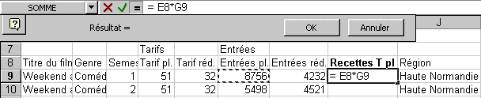

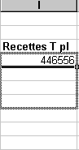
- Pour élargir le formule pour tout le champ, cliquer sur la cellule avec le résultat et faire glisser le curseur :

- Microsoft Excel recalcule automatiquement les formules lorsque les valeurs dépendent de cellules qui ont été modifiées.

Calculer les recettes HT pour les entrées à tarif plein et au tarif réduit. Elargir le formule pour TOUS les enregistrements des champs concernés.

Calculer les recettes totales HT (champ Total HT).

Identifier la cellule avec l’enregistrement "18,6%" dans la feuille de calcul "Recettes". Changer son nom dans la zone nom et valider par la touche Enter.
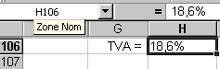
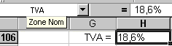

En utilisant la cellule TVA, calculer la TVA (champ TVA) et les recettes TTC (champ Total TTC) pour l’ensemble de votre liste.
Rappel : Total TTC = Total HT + Total HT * TVA
Recettes TVA = Total HT * TVA

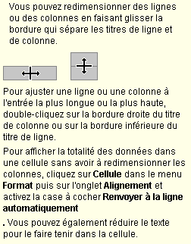
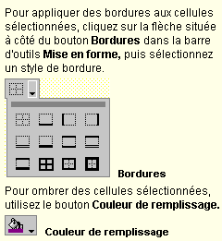
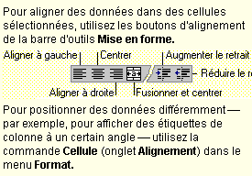
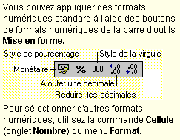
Changement du format et mise en forme des données

A l’aide des explications ci-dessus, mettre en forme le document Excel :
- centrer et mettre en gras les intitulées des colonnes de la liste ;
- aligner à droit les chiffres présentés à l’aide d’un format avec séparateur de milliers sous forme monétaire (en F).
- encadrer les colonnes du tableau pour l’impression.

ATTENTION ! N’oublier pas de sauvegarder en permanence votre document Excel.

Microsoft Excel : filtrage

Options de filtre automatique

- Vous ne pouvez appliquer des filtres qu'à une seule liste de feuille de calcul à la fois.
- Cliquez sur une cellule de la liste à filtrer.
- Dans le menu Données, pointez sur Filtre, puis cliquez sur Filtre automatique.
- Pour afficher uniquement les lignes qui contiennent une valeur spécifique, cliquez sur la flèche située dans la colonne comprenant les données à afficher.
- Cliquez sur la valeur.
- Pour appliquer une condition supplémentaire basée sur une valeur située dans une autre colonne, répétez les étapes 3 et 4 dans l'autre colonne.

- Pour filtrer la liste en fonction de deux valeurs situées dans la même colonne ou pour appliquer des opérateurs de comparaison autres que "égal", cliquez sur la flèche située dans la colonne, puis sur Personnalisé.
- Lorsque vous appliquez un filtre à une colonne, les seuls filtres disponibles pour les autres colonnes sont les valeurs visibles dans la liste filtrée.
- Vous pouvez appliquer au maximum deux conditions à une colonne à l'aide de la commande Filtre automatique.
- Pour rétablir la liste dans son ensemble, utiliser la commande
Données/Filtre/Afficher tout.

Utiliser la commande Filtre automatique pour réaliser les étapes suivantes :

Copier les réponses aux questions ci-dessous dans une nouvelle feuille de calcul "Réponses" (Copier/Coller).

1. Quel(s) film(s) a fait le plus grand nombre d'entrées au tarif réduit ? Dans quelle(s) région(s) ?
2. Afficher à l’écran les enregistrements pour tous les filmes autres que "Piège de cristal'' et ''Spice Girls - The movie''.
3. Quelle(s) région(s) applique(nt) le tarif le plus élevé pour les comédies ?
Quel est le tarif le moins cher pour ce genre?
4. D’après vos résultats, quel région a fait la plus grosse recette pour le filme "Piège de cristal" ?
5. Copier dans la feuille "Recettes" tous les enregistrements dont le bénéfice total hors taxes est entre 400,000 F et 600,000 F.

